|  |  |  |  |
| --- | --- | --- | --- |
|  | ***Instituto Tecnológico de las Américas***  **Ciencias Básicas** |  | **05** |
| |  |  | | --- | --- | | ALUMNO: **Jesus Alberto Beato Pimentel** | ID: **2023-1283** | | |  |

**DESCARGA DE UN CONDENSADOR**

**1. Objetivo**

* Analizar el proceso de descarga de un circuito con un condensador y resistencia
* Determinar la constante de tiempo τ del circuito RC

**2. Introducción.**

En la figura 1 se muestra el esquema de un circuito RC, que cuando se cierra el interruptor, la pila inicia a cargar el condensador. Este proceso de carga del condensador puede verificarse simplemente midiendo la diferencia de potencial a los bornes del condensador.

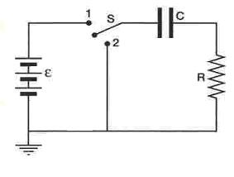

Fig. 1. Esquema de un circuito RC

Luego de haber cargado el condensador cerrando el interruptor en la posición 1, pasamos el interruptor a la posición 2 para que el condensador inicie el proceso de descarga; aplicando la regla de Kirchoff's a la malla de la derecha en la figura 1, tenemos:

$$V_{R}=V_{C}$$

O sea

$$Ri=\frac{Q}{C}$$

Sabiendo que la intensidad de corriente *i* que pasa por el circuito es igual a la rapidez con la que disminuye la carga en el condensador ($i=-\frac{dQ}{dt})$, podemos escribir

$$-R\frac{dQ}{dt}=\frac{Q}{C}$$

Cuya solución es

$$Q\left(t\right)=Q_{0}e^{-\frac{t}{τ}}$$

Donde $Q_{0}$ es la carga inicial que tenía el condensador y τ = RC es la llamada constante de tiempo.

Nosotros podremos medir, durante el proceso de descarga, la diferencia de potencial en el condensador, por lo tanto, nos esperamos un proceso definido por

$$V_{C}=V_{0}e^{-\frac{t}{RC}}$$

donde $V_{0}$ es la d.d.p. inicial en el condensador.

**3. Equipo.**

* Circuito RC en el simulador Phet (<https://phet.colorado.edu/sims/html/capacitor-lab-basics/latest/capacitor-lab-basics_es.html>)
* Celular o tracker

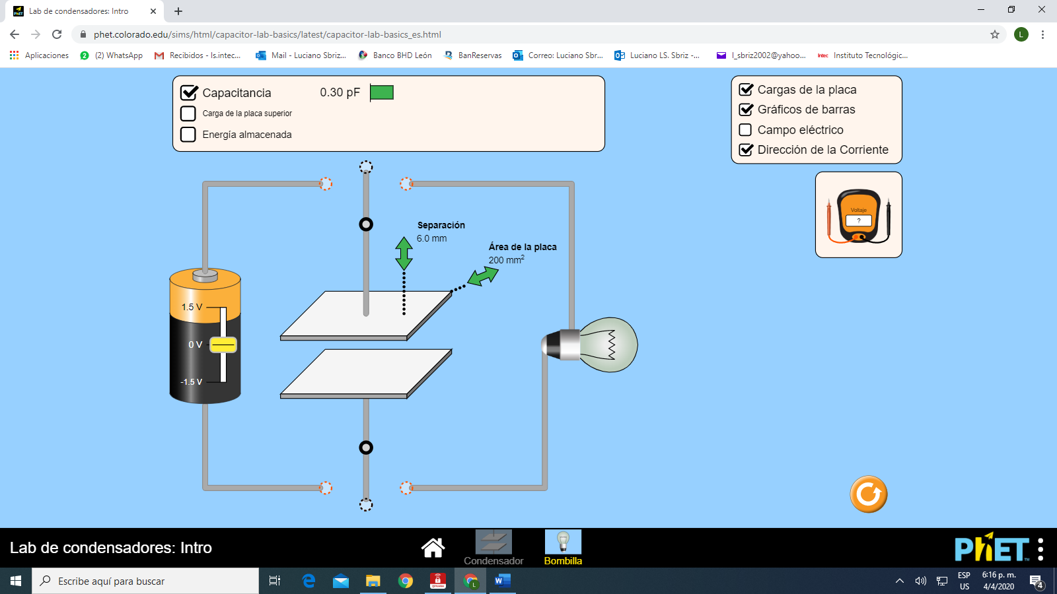

Fig. 2. Simulador del circuito RC donde el bombillo es la resistencia

**3.- Procedimiento.**

Para iniciar, hacer que el condensador tenga 0.30 pF, variando la distancia entre las placas y el área de la superficie hasta lograrlo.

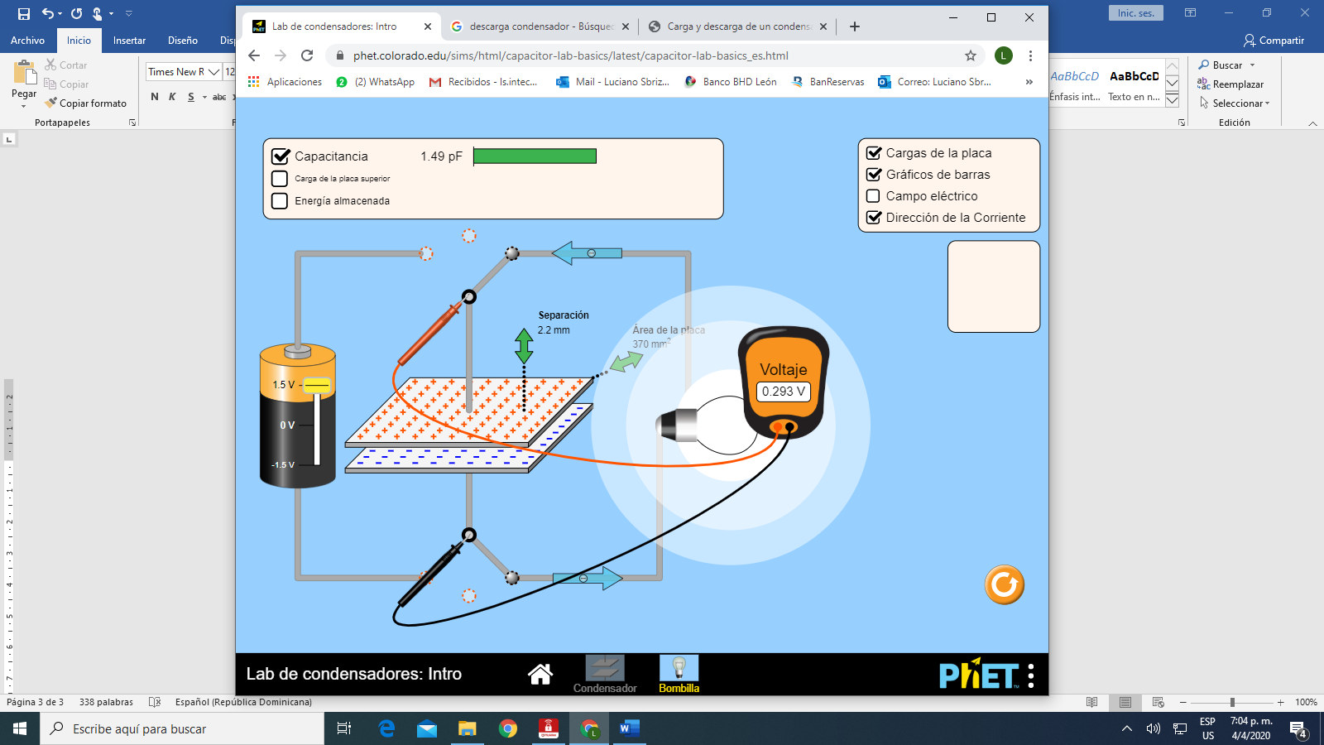

Fig. 3. Simulador en el proceso de descarga.

Conectar el voltímetro a los bornes del condensador y poner la pila a 1.5V como muestra la figura 3 antes de conectar el interruptor en la posición que corresponde a la descarga.

El proceso de descarga es muy rápido por lo que no es posible tomar los datos de como varía la d.d.p. en el condensador en función del tiempo, por lo que haremos uso de un video del voltímetro mientras mide el voltaje en el condensador.

Para quienes tienen un celular que le permite ver el video en cámara lenta y el tiempo entre los fotogramas pueden hacerlo con el celular y llenar con los datos las tablas correspondientes.

Otro método sugerido es usar el programa tracker. Con él se puede establecer cada que cantidad de fotogramas se desea que el video se detenga para ir tomando los datos y anotarlos en las tablas más abajo indicadas.

Para poder disponer de suficientes valores, sugerimos que el video se tome desde que el voltímetro marca 1.5 V hasta llegue aproximadamente a 0.1 V. El proceso deberá repetirlo para los tres valores sugeridos más abajo del condensador.

Con los datos de las tres tablas puestas en Excel graficar en una sola gráfica las tres curvas que por la teoría antes vista se espera que sean de tipo exponencial.

|  |  |  |  |  |  |  |  |
| --- | --- | --- | --- | --- | --- | --- | --- |
| Tabla 1, C = 0.30 pF | |  | Tabla 2, C = 0.60 pF | |  | Tabla 3, C = 1.5 pF | |
| Voltage (V) | Tiempo (s) | Voltage (V) | Tiempo (s) | Voltage (V) | Tiempo (s) |
| 1.500 | 0 | 1.500 | 0 | 1.500 | 0 |
| 1.380 | 3 | 0.400 | 3 | 0.978 | 3 |
| 1.010 | 4 | 0.390 | 4 | 0.870 | 4 |
| 0.367 | 5 | 0.230 | 5 | 0.762 | 5 |
| 0.255 | 6 | 0.185 | 6 | 0.691 | 6 |
| 0.118 | 7 | 0.135 | 7 | 0.593 | 7 |
| 0.058 | 8 | 0.090 | 8 | 0.503 | 8 |
| 0 | 20 | 0.005 | 20 | 0.105 | 20 |

**Gráfica de las tres curvas de V en función del tiempo**

Con el fin de linealizar estas curvas, calcular el logaritmo de las d.d.p. y graficarlas en otra gráfica realizando para cada recta el ajuste por mínimos cuadrados.

**Gráfica logaritmo natural en función de tiempo.**

Con el valor de las pendientes determinar el valor de la resistencia del bombillo que se ha usado en el simulador como resistencia.

R= 𝑉𝑜 /𝑚𝐶

**0.30pF**

Y = -0.0736x + 1.0746

R = 1.25 / 0.52 * 0.074 * 0.30 x 10-12

R = 56Ω

**0.60pF**

Y = -0.051x + 0.7126

R = 1.25 / 0.052* 0.60 x 10-12

R = 40 Ω

**1.5pF**

Y = -0.061x + 1.1543

R = 1.25 / 0.0061 * 1.5 x 10-12

R = 14Ω

**Conclusiones:**

En esta practica de descarga del condensador, al desarrollarla pude darme cuenta de que la velocidad en la que se descarga el condensador va a depender de su capacidad y de la resistencia que tenga el bombillo. También, pude notar que mientras mas capacitancia tiene el condensador se requiere de una resistencia menor para poder descargar el condensador**.**